Инструкция по выполнению работы:

- Рассмотрите сначала формулу y= x², построить график в УМК «Живая математика» и описать его свойства (область определения, область значений, нули, промежуток знакопостоянства, возрастание/убывание, четность/нечетность), занести данные в таблицу
- Сформулируйте гипотезу (ваши предположения), каким образом введение в формулу новых коэффициентов может повлиять на расположение графика и конкретные свойства функции (перечисленные выше).
Я думаю (полагаю и т.п.), что коэффициент а повлияет на свойства … и каким образом (что произойдет со свойством и почему вы так думаете), а также на график функции. График …. (изменится…) или наоборот, я считаю, что коэффициент … не повлияет на график/свойства функции, потому что … .
- Рассмотрим введение в формулу y= x² следующих коэффициентов (а, m, n): y=аx², y= (x+n)², y= x²+m.

- Выберите самостоятельно коэффициенты для формул y=аx², y= (x+n)², y= x²+m.

Проделайте не менее двух серий опытов на каждый случай.

Возьмите следующие значения коэффициентов:
для коэффициента а
- a>1
- 0<a<1
- a<0
P.S. Рассмотрите влияние коэффициента а на растягивание /сжатие графика вдоль оси Оу и направление ветвей параболы.
для коэффициента n (сдвиг вдоль осей координат)
- n>1
- n<0
- 0<n<1
для коэффициента m (сдвиг вдоль осей координат)
- m>1
- m<0
- 0<m<1
Работайте на компьютере в программе УМК «Живая математика».
Результаты заносите в таблицу 1(схематично перерисовывайте графики и записывайте свойства по графику)

- Полученные результаты проанализируйте и сравните. Сопоставьте их с вашей гипотезой. (Моя гипотеза подтвердилась полностью, частично или не подтвердилась. Я не учел(учла) следующие факты… . Я учел(учла) …., и поэтому выдвинула правильную гипотезу).

- Постарайтесь сделать общие выводы (Таким образом, коэффициент а повлиял на …, не повлиял на … свойства и график функции … следующим образом: … и т.д.).
На основании своих выводов напишите схему построения графика функции
y= а(x+n)²+m

P.S.
Стройте для каждой серии графики в одной системе координат, начиная с графика функции y=x².
Инструкция по работе с программой УМК “Живая Математика»
1) Пуск – все программы- УМК Живая Математика – программа живая математика
2) меню: графики – задать систему координат
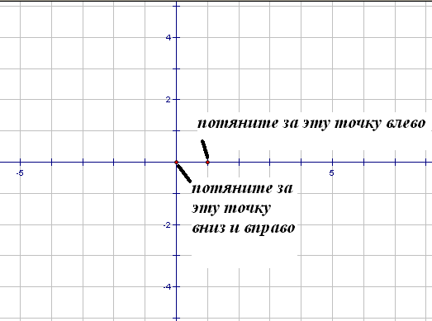
С помощью этих точек вы сможете поднимать и опускать систему координат и увеличивать или уменьшать масштаб.
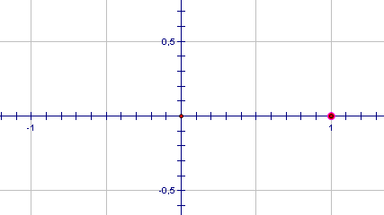

Чтобы построить график, нужно выбрать
Графики – построить график функции (откроется диалоговое окно “новая функция»)
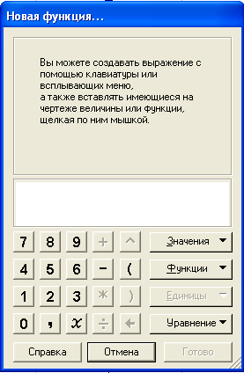

Ввод функции, например, $y=\frac{1}{2}{\left(x-5\right)}^{2 }+3$: (1÷2)*(x-5)^2+3 Готово.
График функции построится в системе координат.

